**Q1133** *Scheda creata il 4 agosto 2023*

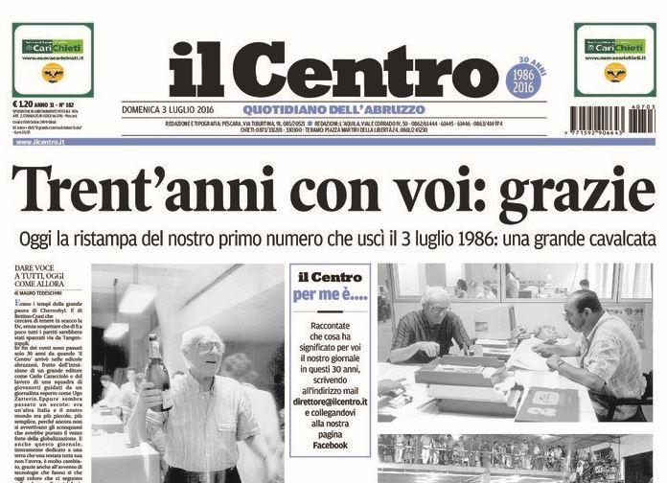

**Descrizione storico-bibliografica**

Il \***centro** : quotidiano dell'Abruzzo. – Anno 1, n. 1 (3 luglio 1986)- . - Pescara : SECI, 1986- . - volumi : ill. ; 48 cm. ((Esce nelle ed.: Avezzano, Cronaca di Chieti, Cronaca de L’Aquila, Cronaca di Teramo, Lanciano-Vasto, del lunedì, Sulmona. – Dal 1993 editore: Roma : Finegil. - Disponibile anche online a: <https://www.ilcentro.it/>. - CFI0158019

Dal 2017 ha come allegato: Il *centro enigmistica [NG232]

Il \***centro** : quotidiano dell'Abruzzo. - **Ed. cronaca de L'Aquila**. - Ancona : [s.n., 1986]- . - volumi ; 46 cm. – ((Dal 1989 al 1992 esce in edizione Aquila-Teramo. – Disponibile anche online a: <https://www.ilcentro.it/l-aquila>. - Descrizione basata su: anno 1, n. 5 (7 luglio 1986). - CFI0407740

Variante del titolo: Il *centro. L'Aquila-Avezzano-Sulmona

Il \***centro** : quotidiano dell'Abruzzo. - **Ed. cronaca di Chieti**. - Chieti : [s.n., 1986]- . - volumi : ill. ; 46 cm. ((Disponibile anche online a: <https://www.ilcentro.it/chieti>. - Descrizione basata su: anno 2, n. 48 (1987). –CFI0407727

Variante del titolo: Il *centro. Chieti-Lanciano-Vasto

Il \***centro** : quotidiano dell'Abruzzo. - **Ed. cronaca di Teramo**. - Anno 8, n. 1 (1993)- . - Pescara : [s. n.], 1993- . - volumi ; 46 cm. ((Dal 1989 al 1992 esce in edizione Aquila-Teramo. – Disponibile anche online a: <https://www.ilcentro.it/teramo>. - CFI0407748

Il \***centro** : quotidiano dell'Abruzzo. - **Ed. Avezzano**. - Roma : Finegil, [1998-2004]. – 7 volumi : ill. ; 47 cm. ((Descrizione basata su: Anno 13, n. 158 (11 giugno 1998). - CFI0467795

Variante del titolo: Il centro. L'Aquila-Avezzano-Sulmona

Il \***centro** : quotidiano dell'Abruzzo. - **Ed. del lunedì.** - Roma : Finegil, [2000-2005]. – 6 volumi : ill. ; 47 cm. ((Settimanale. - Descrizione basata su: Anno 15, n. 2 (3 gennaio 2000). - CFI0474683

Il \***centro** : quotidiano dell'Abruzzo. - **Ed. del lunedì, ed. dell'Aquila**. - Roma : Finegil, [2000-2004]. – 5 volumi : ill. ; 47 cm. ((Settimanale. - Descrizione basata su: Anno 15, n. 2 (3 gennaio 2000). - CFI0474691

Il \***centro** : quotidiano dell'Abruzzo. - **Ed. del lunedì, ed. di Avezzano**. - Roma : Finegil, [2000-2004]. – 5 volumi : ill. ; 47 cm. ((Settimanale. - Descrizione basata su: Anno 15, n. 2 (3 gennaio 2000). - CFI0474703

Il \***centro** : quotidiano dell'Abruzzo. - **Ed. del lunedì, ed. di Chieti**. - Roma : Finegil, [2000-2004]. – 5 volumi : ill. ; 47 cm. ((Settimanale. - Descrizione basata su: Anno 15, n. 9 (10 gennaio 2000). - CFI0474687

Il \***centro** : quotidiano dell'Abruzzo. - **Ed. del lunedì, ed. di Teramo**. - Roma : Finegil, [2000-2004]. – 5 volumi : ill. ; 47 cm. ((Settimanale. - Descrizione basata su: Anno 15, n. 9 (10 gennaio 2000). - CFI0474685

Il \***centro** : quotidiano dell'Abruzzo. - **[Ed.] Lanciano-Vasto**. - Roma : Finegil, [2006]. – 1 volume : ill. ; 47 cm. ((Descrizione basata su: A. 21, n. 239 (1 set. 2006). - CFI\0664261

Variante del titolo: Il *centro. Chieti-Lanciano-Vasto

Il \***centro** : quotidiano dell'Abruzzo. - **[Ed.] Sulmona.** - Roma : Finegil, [2006]. – 1 volume : ill. ; 47 cm. ((Descrizione basata su: Anno 21, n. 239 (1 settembre 2006). - CFI0664263

Variante del titolo: Il centro. L'Aquila-Avezzano-Sulmona

Soggetto: Abruzzo - Periodici

**Informazioni storico-bibliografiche**

Sito web: <https://www.ilcentro.it/>.

***il Centro*** è un [quotidiano](https://it.wikipedia.org/wiki/Quotidiano) [abruzzese](https://it.wikipedia.org/wiki/Abruzzo) con sede e redazione a [Pescara](https://it.wikipedia.org/wiki/Pescara) e con redazione locale anche all'[Aquila](https://it.wikipedia.org/wiki/L%27Aquila). Il suo primo numero uscì il 3 luglio [1986](https://it.wikipedia.org/wiki/1986).

Il quotidiano fu fondato nel [1986](https://it.wikipedia.org/wiki/1986) per ovviare all'assenza di una voce autonoma che esprimesse la realtà abruzzese; fu chiamato "Il Centro - Quotidiano dell'Abruzzo" per sottolineare non solo la collocazione geografica della regione, situata al centro della [penisola italiana](https://it.wikipedia.org/wiki/Penisola_italiana), ma anche la linea editoriale aperta a tutte le voci.

L'editrice era la SECI, divisa in parti uguali fra la Editoriale L'Espresso, presieduta da [Carlo Caracciolo](https://it.wikipedia.org/wiki/Carlo_Caracciolo), e la SEA di [Franco Sensi](https://it.wikipedia.org/wiki/Franco_Sensi). [Ugo Zatterin](https://it.wikipedia.org/wiki/Ugo_Zatterin), già alla guida del [TG2](https://it.wikipedia.org/wiki/TG2), ne fu il primo direttore (fino al [1989](https://it.wikipedia.org/wiki/1989)).

Nel [1993](https://it.wikipedia.org/wiki/1993) la [Finegil](https://it.wikipedia.org/wiki/Finegil) del [Gruppo Editoriale L'Espresso](https://it.wikipedia.org/wiki/Gruppo_Editoriale_L%27Espresso) incorporò la SECI, acquisendo tutta la proprietà.

Dopo Zatterin il Centro è stato diretto da [Andrea Barberi](https://it.wikipedia.org/wiki/Andrea_Barberi), Ernesto Vigna, Carlo Pucciarelli, Sergio Milani, [Pier Vittorio Buffa](https://it.wikipedia.org/wiki/Pier_Vittorio_Buffa), [Antonio Del Giudice](https://it.wikipedia.org/wiki/Antonio_del_Giudice), [Luigi Vicinanza](https://it.wikipedia.org/wiki/Luigi_Vicinanza), Roberto Marino, Sergio Baraldi e [Mauro Tedeschini](https://it.wikipedia.org/wiki/Mauro_Tedeschini). Dopo la cessione della testata dalla Finegil a un gruppo di imprenditori abruzzesi, dal novembre del 2016 è stato nominato nuovo direttore responsabile [Primo Di Nicola](https://it.wikipedia.org/wiki/Primo_Di_Nicola) a cui dopo circa un anno è succeduto con la carica di direttore pro tempore, Piero Anchino.

Il giornale ha la maggiore quota di mercato in Abruzzo (oltre il 60%) sia per quanto riguarda la diffusione che la raccolta pubblicitaria attraverso la concessionaria di pubblicità Manzoni.

La redazione aquilana a seguito dei gravi danni subiti dal [terremoto del 2009](https://it.wikipedia.org/wiki/Terremoto_dell%27Aquila_del_2009) è stata prima delocalizzata e successivamente inaugurata nella nuova sede di viale Corrado IV.

Nel settembre del 2016 il quotidiano viene ceduto dal Gruppo Editoriale L'Espresso a una cordata di imprenditori abruzzesi capeggiati da Luigi Pierangeli, già proprietario della televisione locale [Rete8](https://it.wikipedia.org/wiki/Rete8) e di diverse cliniche in regione.

## Edizioni

* [Pescara](https://it.wikipedia.org/wiki/Pescara)
* [L'Aquila](https://it.wikipedia.org/wiki/L%27Aquila)-[Avezzano](https://it.wikipedia.org/wiki/Avezzano)-[Sulmona](https://it.wikipedia.org/wiki/Sulmona)
* [Chieti](https://it.wikipedia.org/wiki/Chieti)-[Lanciano](https://it.wikipedia.org/wiki/Lanciano)-[Vasto](https://it.wikipedia.org/wiki/Vasto)
* [Teramo](https://it.wikipedia.org/wiki/Teramo)

<https://it.wikipedia.org/wiki/Il_Centro>